Entraînement des machines
OBJECTIF DU COURS | - Etablir l’ensemble des critères de choix d’un moteur électrique. | ELEMENTS D’EVALUATION | - Justifier le choix d’un moteur  - Choisir un moteur

1. Définitions : 2
1.1. Convertisseurs Electromécanique ou Machine Electrique : 2
1.2. Choix d'une Machine Electrique : 2
1.3. Point de fonctionnement : 2
1.4. Point nominal de fonctionnement : 2
1.5. Notion de charge : 3
2. Critères de choix Electrique : 3
2.1. La nature réseau : 3
2.2. Les caractéristiques : 3
3. Critères de choix mécaniques : 3
3.1. Chaîne de transmission : 3
3.2. Type de couple résistant sur l'arbre de la machine : 4
Caractéristique de pompage 1 et 2 : 4
Caractéristique de ventilation 3 : 4
Caractéristique d'essorage 4 : 4
3.3. Le moment d’inertie : 4
3.4. Etude de la dynamique : 5
3.4.1. Equation fondamentale : 5
Conditions de démarrage : 5
3.5. Régime établi (point de fonctionnement) : 5
3.5.1. Fonctionnement stable de la machine : 5
3.5.2. Ralentissement naturel de la machine : 5
3.5.3. Freinage du moteur : 6
4. Quadrants de fonctionnement d’une machine : 6
5. Autres critères de choix d'un convertisseur électromécanique : 6
5.1. Choix en fonction de l'environnement : 6
5.1.1. Déclassement : 6
5.2. Services : 8
5.3. Critères géométriques : 9
6. Exercice : 10

Définitions :

Convertisseurs Electromécanique ou Machine Electrique :
On définit une machine électrique comme étant un dispositif de conversion Mécanique / Electrique ou Electrique / Mécanique.

Conversion Electrique / Mécanique => Moteurs Conversion Mécanique / Electriques => Générateurs.
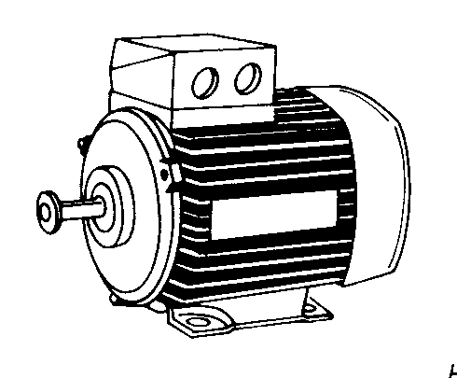

Choix d'une Machine Electrique :
On doit pour choisir une machine électrique connaître les caractéristiques des énergies Entrantes et Sortantes. Soit pour l'énergie :
Electrique :

La nature réseau ;
Les caractéristiques ;
…
Mécanique :

Le couple ;
La fréquence de rotation ou vitesse de déplacement ;
La puissance …

Outre ces caractéristiques fondamentales pour le choix d'une machine électrique, d'autres critères doivent néanmoins pris en compte.

Citons entre autre :
- L'environnement (définition de l'IP, de l'IK, de la classe de température, l'altitude de fonctionnement, nature de l'atmosphère….)
- Le service de fonctionnement ;
- Les dimensions de la machine (Hauteur d'axe, …) ;
- La position de fonctionnement (Verticale, Horizontale) ;

Exemples de convertisseur Electromécanique :
- Machine à courant continu (Moteur ou Dynamo) ;
- Machine asynchrone (Moteur ou Générateur) ;
- Machine synchrone (Moteur ou Alternateur) ;
- Machines spéciales (Moteur asynchrone 2 vitesses, Moteur pas à pas, Moteur linéaire ….)

Point de fonctionnement :
En fonctionnement MOTEUR : C'est le point où le couple 'tension, courant' permet le fonctionnement de la machine pour un couple 'fréquence de rotation, couple' donné.

En fonctionnement GENERATEUR : C'est le point où le couple 'fréquence de rotation, couple' permet le fonctionnement de la machine pour un couple 'tension, courant' donné.

DANS TOUS LES CAS, C'EST LA CHARGE QUI IMPOSE LE POINT DE FONCTIONNEMENT D'UNE MACHINE ELECTRIQUE (sauf cas particuliers).

Point nominal de fonctionnement :
C'est le point de fonctionnement « normal » prévu par le constructeur du moteur.

Notion de charge :
Pour un moteur, on appelle charge, le dispositif mécanique qui impose le couple de caractéristiques 'Fréquence de rotation, Couple'. (exp. Pour un ascenseur, c'est la vitesse de déplacement qui impose la fréquence de rotation, et la masse à déplacer qui impose le couple).

Pour un générateur, on appelle charge le dispositif électrique qui impose le couple de caractéristiques 'Tension, Courant'. (exp. L'éclairage d'un phare de vélo est imposé par la tension à ces bornes. Pour un éclairage constant, il faut rouler à une vitesse constante).

Critères de choix Electrique :

La nature réseau :
- alternatif monophasé, triphasé avec ou sans neutre, multiphasé…
- Continu ;
- …

Les caractéristiques :
- Tension ;
- Fréquence ;
- Puissance ;
- …

Voir les différents cours de physique et d'ESTI.

Critères de choix mécaniques :
Le choix d’un convertisseur dépend essentiellement du type de charge : couple, vitesse, accélération, cycle de fonctionnement.

Chaîne de transmission :

P_{a} : Puissance absorbée par le moteur en W ou kW ;
η_{m} : Rendement du moteur (η_{m}= P_{u} / P_{a}) ;
P_{u} : Puissance utile fournie par le moteur sur l’arbre en W ou kW (P_{u} = T_{m} Ω_{m}) ;
T_{m} : Couple utile sur l’arbre moteur ou couple résistant opposé par la charge en Nm ;
Ω_{m} : Vitesse de rotation de l’arbre moteur en rad/s ;
K : Rapport de réduction du réducteur (K = Ω_{r} / Ω_{m} ) ;
η_{r} : Rendement du réducteur (η_{r} = P_{c}/ P_{u} ) ;
P_{c} : Puissance demandée par la charge en W ou kW ;
Ω_{c} : Vitesse de rotation de la charge en rad/s ;
T_{c} : Couple résistant de la charge en Nm ;
J : Moment d’inertie de la charge en kg/m² ;

On doit à l'aide des lois de la mécanique déterminer les paramètres P_{U}, Ω_{m}, T_{m}.

Type de couple résistant sur l'arbre de la machine :
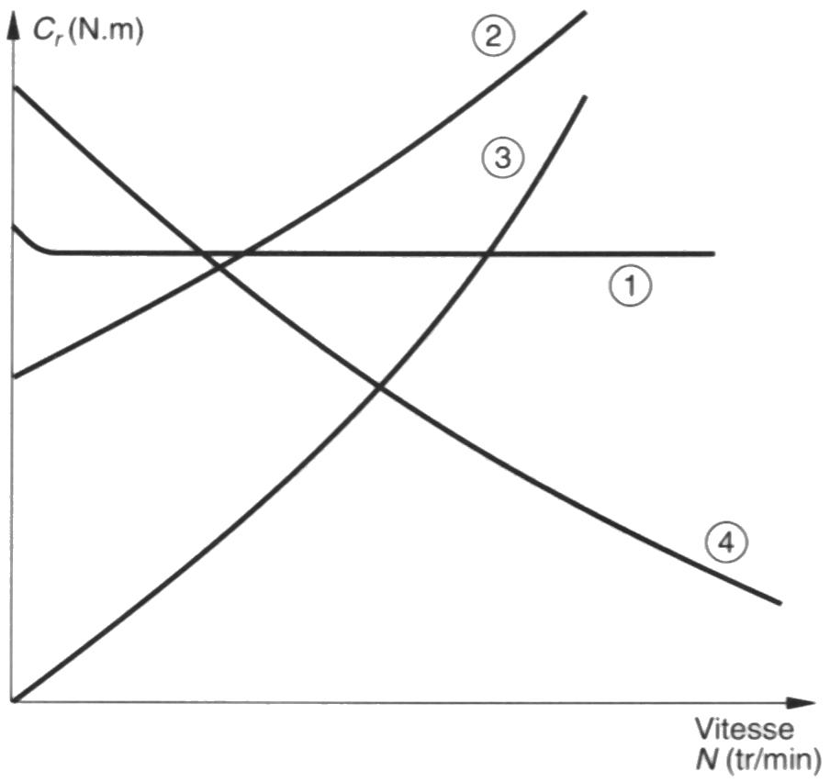
La caractéristique du couple résistant en fonction de la vitesse définit les besoins de la machine entraînée. Lorsque cette caractéristique n’est pas connue, elle est assimilée à l’une des trois caractéristiques ci dessous.

Caractéristique de LEVAGE 1 :
Le couple résistant Tr est plus fort au décollage.

$T_{r}=\text{cte}$

Exemples :

- Bande transporteuse horizontale,
- levage,

Caractéristique de ventilation 3 :
Le couple résistant Tr est assez faible au décollage. Il croit avec la vitesse selon une loi donnée : $T_{r}=k'\text{.}Ω^{2}$

Exemples :

- Pompe centrifuge,
- Ventilateur.

Caractéristique d'essorage 4 :
Le couple résistant Tr est important au décollage, il décroît avec la vitesse. $T_{r}=\frac{k\text{''}}{Ω}$
La puissance P est constante.

Exemple :
  - Essoreuse,
  - Concasseur.

Le moment d’inertie :
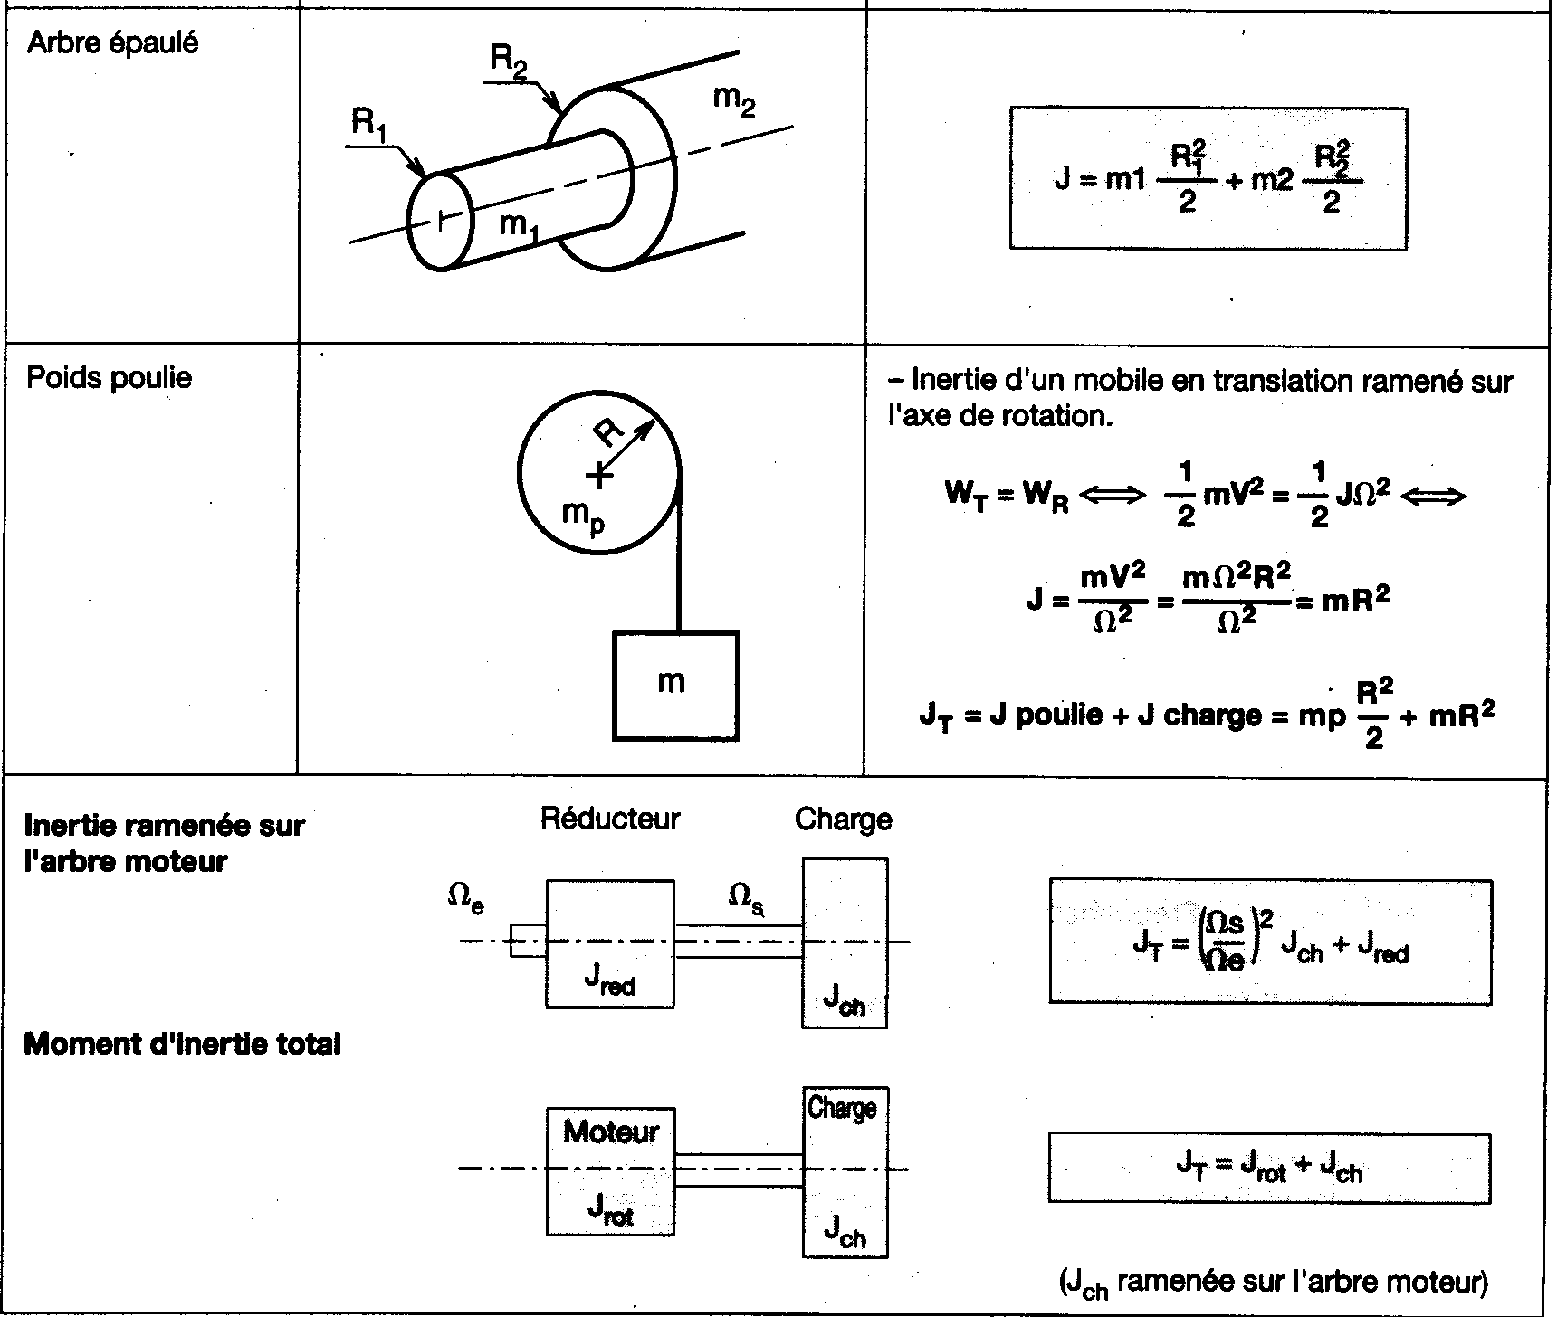
L’inertie caractérise les masses en mouvement (paramètre dynamique). C’est par son inertie qu’un système s’oppose aux changements de vitesse que l’on veut lui imposer. La grandeur physique associée à l’inertie est le moment d’inertie J en kg/m²
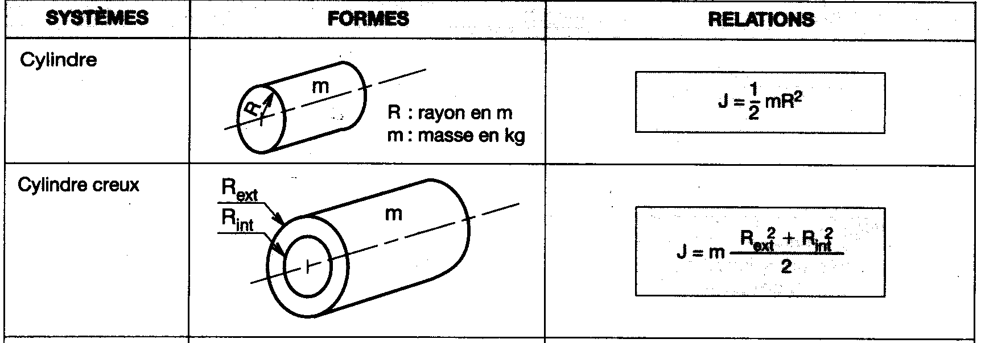

Etude de la dynamique :

Equation fondamentale :
$T_{m}=T_{a}+T_{r}$ Et $T_{a}=J\text{.}\frac{dΩ}{\text{dt}}$
T_{m} : Couple moteur ;
T_{a} : Couple accélérateur ;
T_{r} : Couple résistant opposé par la charge ;
J : Moment d’inertie ;

Conditions de démarrage :
$T_{d}>T_{m}$ => $T_{a}=J\text{.}\frac{dΩ}{\text{dt}}=T_{m}−T_{r}$
La machine ne peut démarrer que si le couple de démarrage de la machine est supérieur au couple résistant de la charge.

- Exemples :

Le moteur démarre T_{d} > T_{R0} Le moteur ne démarre pas T_{d} < T_{R0}

L'accélération est d'autant plus importante que : Tm est grand devant T_{r} ; J est faible.

Régime établi (point de fonctionnement) :
Si $Ω=\text{cte}$ => $\frac{dΩ}{\text{dt}}=0$ => $T_{m}=T_{r}$

En régime établi la vitesse est constante. Donc le couple d’accélération n’existe plus.

Fonctionnement stable de la machine :

Le point de fonctionnement stable de la machine est le point où les couples moteur et résistant sont égaux.

- Remarque :

Le moteur est généralement choisi afin que le point de fonctionnement A soit le plus proche possible du fonctionnement en régime nominal.

Ralentissement naturel de la machine :
Le ralentissement naturel de la machine est obtenu par arrêt à la coupure de l’alimentation du moteur à l’instant t0.

- Remarque :

L'arrêt de la machine est d'autant plus court que le moment d'inertie est faible.
À t = t₀ $T_{r}+T_{a}=0$ => $T_{r}=−T_{a}$ => $\frac{dΩ}{\text{dt}}=−\frac{T_{r}}{J}$

L’accélération est négative donc ralentissement de la machine.

Freinage du moteur :
Pour réaliser un freinage on ajoute à l’instant t0 un couple de freinage Cf.
À t = t₀ => $T_{r}+T_{a}+T_{f}=0$ => $T_{r}+T_{f}=−T_{a}$ => $\frac{dΩ}{\text{dt}}=−\frac{\left(T_{r}+T_{f}\right)}{J}$

Le couple de freinage peut être produit par :
- Un élément mécanique ;
- Un système électrique extérieur (frein à poudre, frein à courant de Foucault) ;
- Par le moteur lui-même :
- Par injection de courant continu ;
- Un fonctionnement en génératrice.

En cas de coupure réseau, seul le frein mécanique assure l’immobilisation de la charge.

Quadrants de fonctionnement d’une machine :
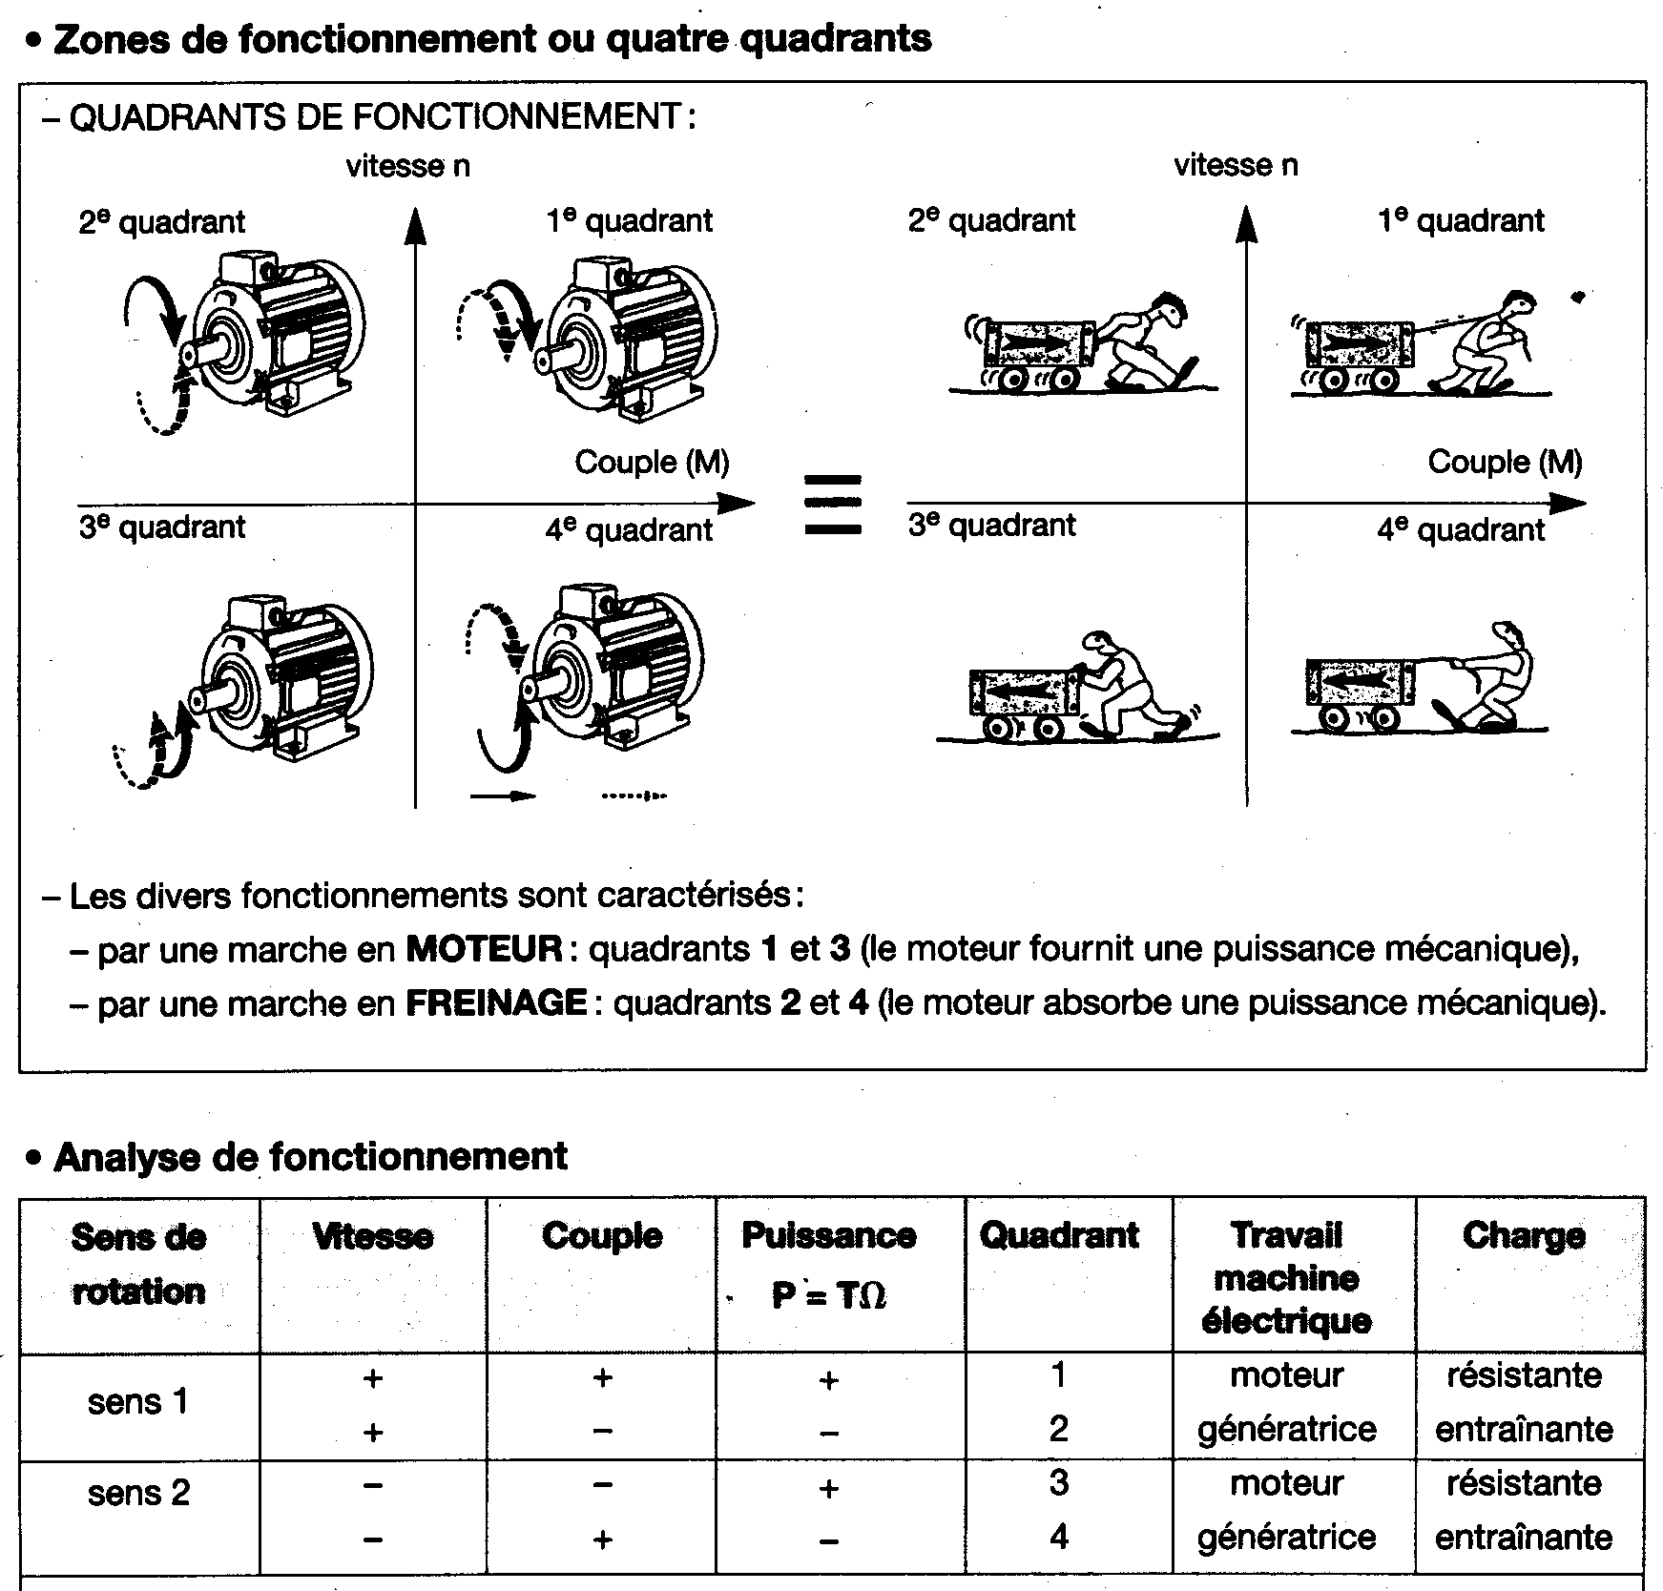

Autres critères de choix d'un convertisseur électromécanique :

Choix en fonction de l'environnement :

Déclassement :
Les conditions normales d’utilisation des machines standard sont : une température comprise entre -16 °C et 40 °C ; l’altitude inférieure à 1000 m.

Des corrections doivent être apportées en dehors de ces valeurs.
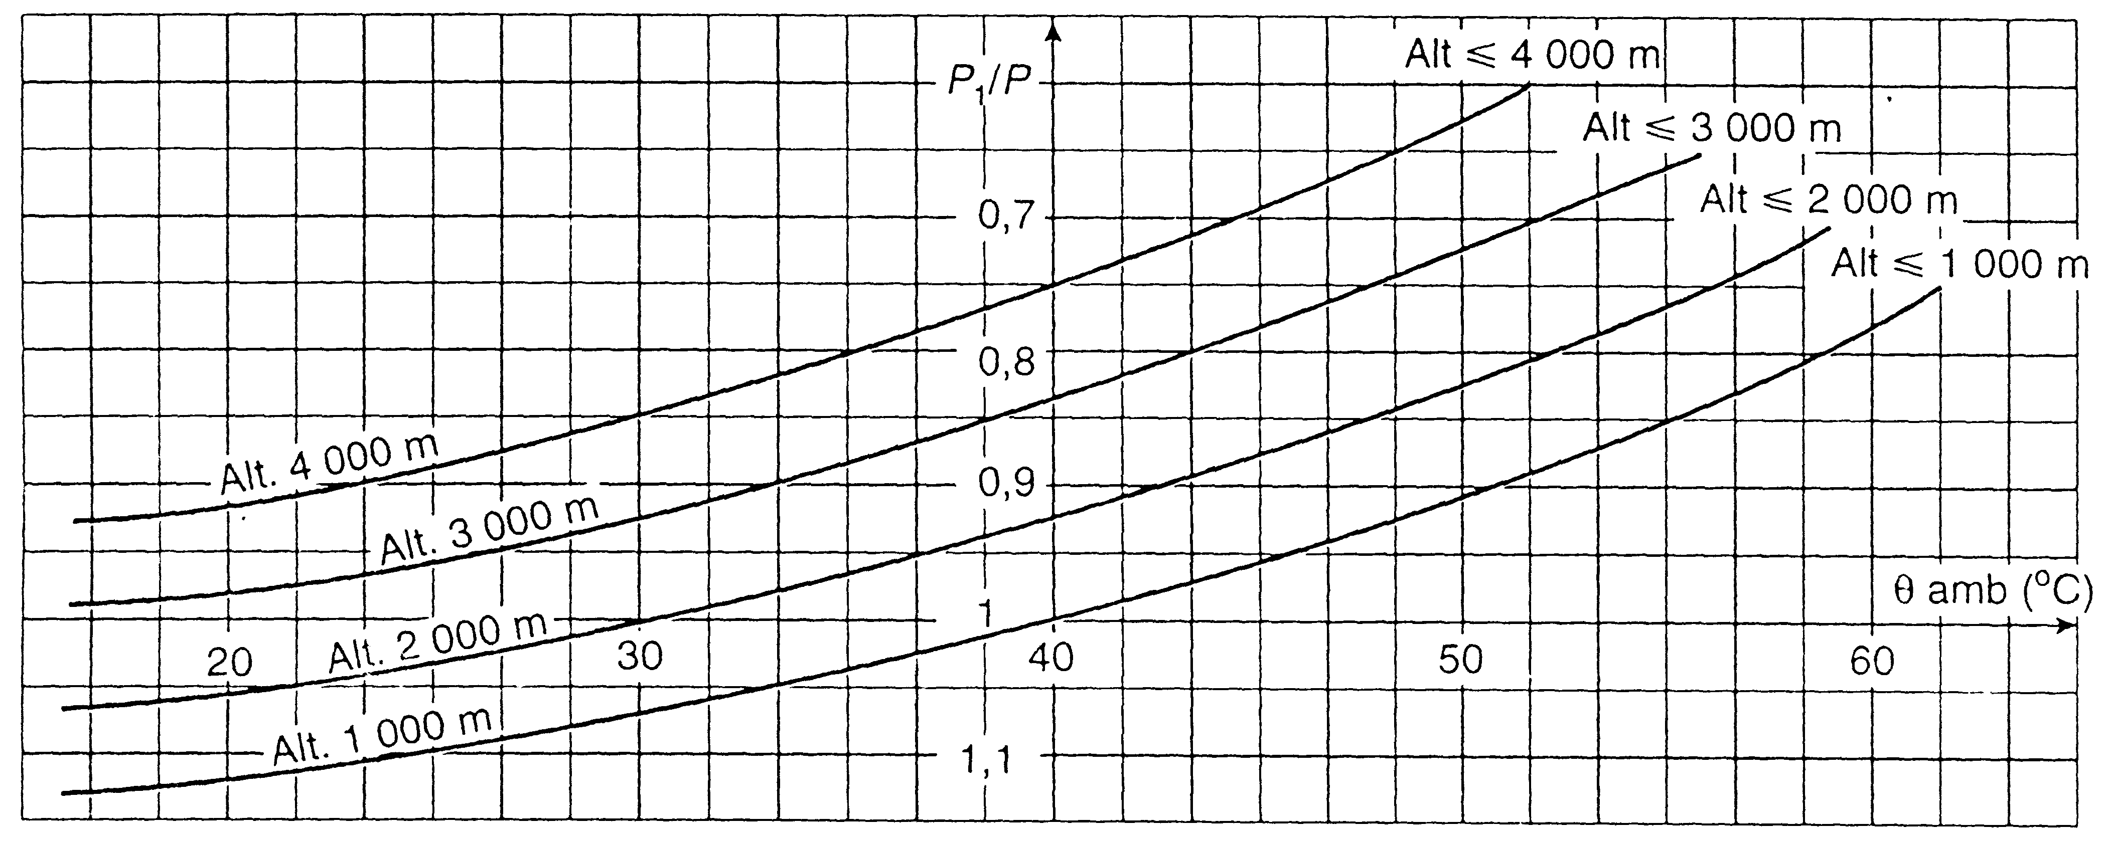

$$P_{\text{installée}}=P_{\text{calculée}}\text{.}\frac{P_{1}}{P}$$

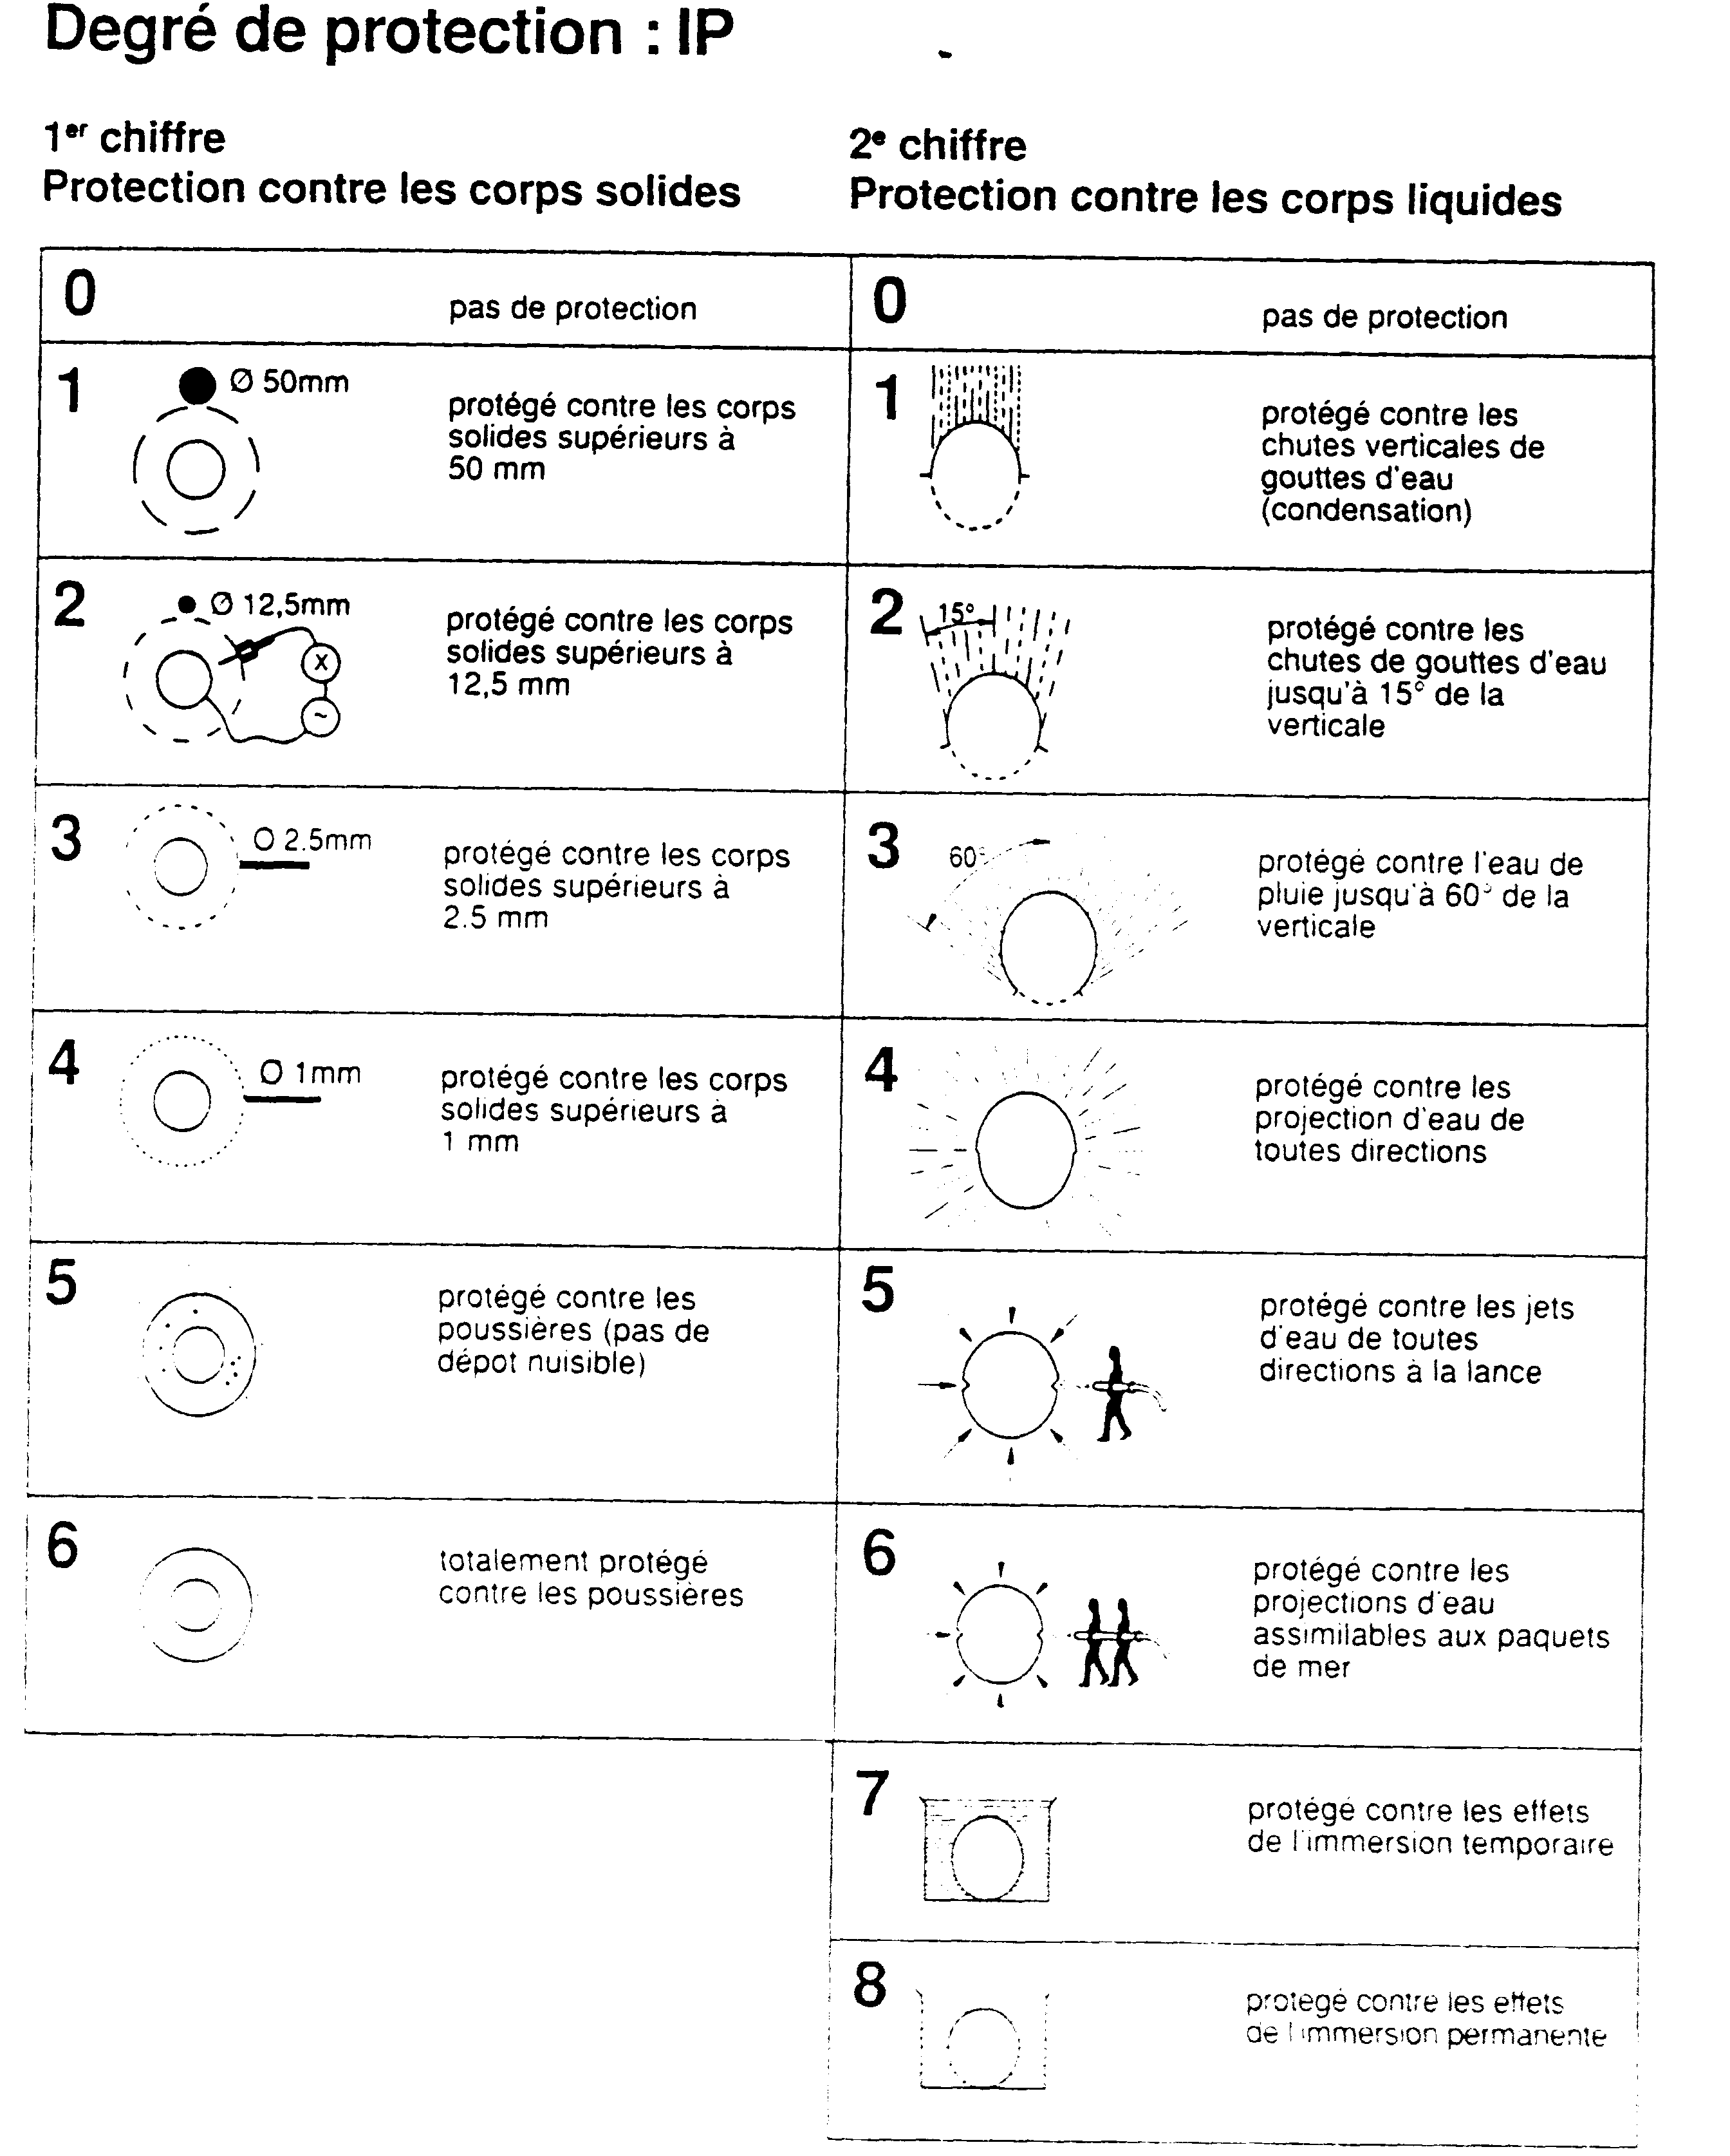IP :

Il faut s'assurer que la machine choisie sera protégée contre l'insertion de corps étrangers ainsi que contre les projections d'eau. Il faut que l'IP de la machine soit supérieur chiffre à chiffre à l'IP du local ou de l'armoire.

IK :
Comme pour l'IP, on doit s'assurer que la machine pourra supporter les chocs éventuels qui pourraient survenir en fonctionnement normal.

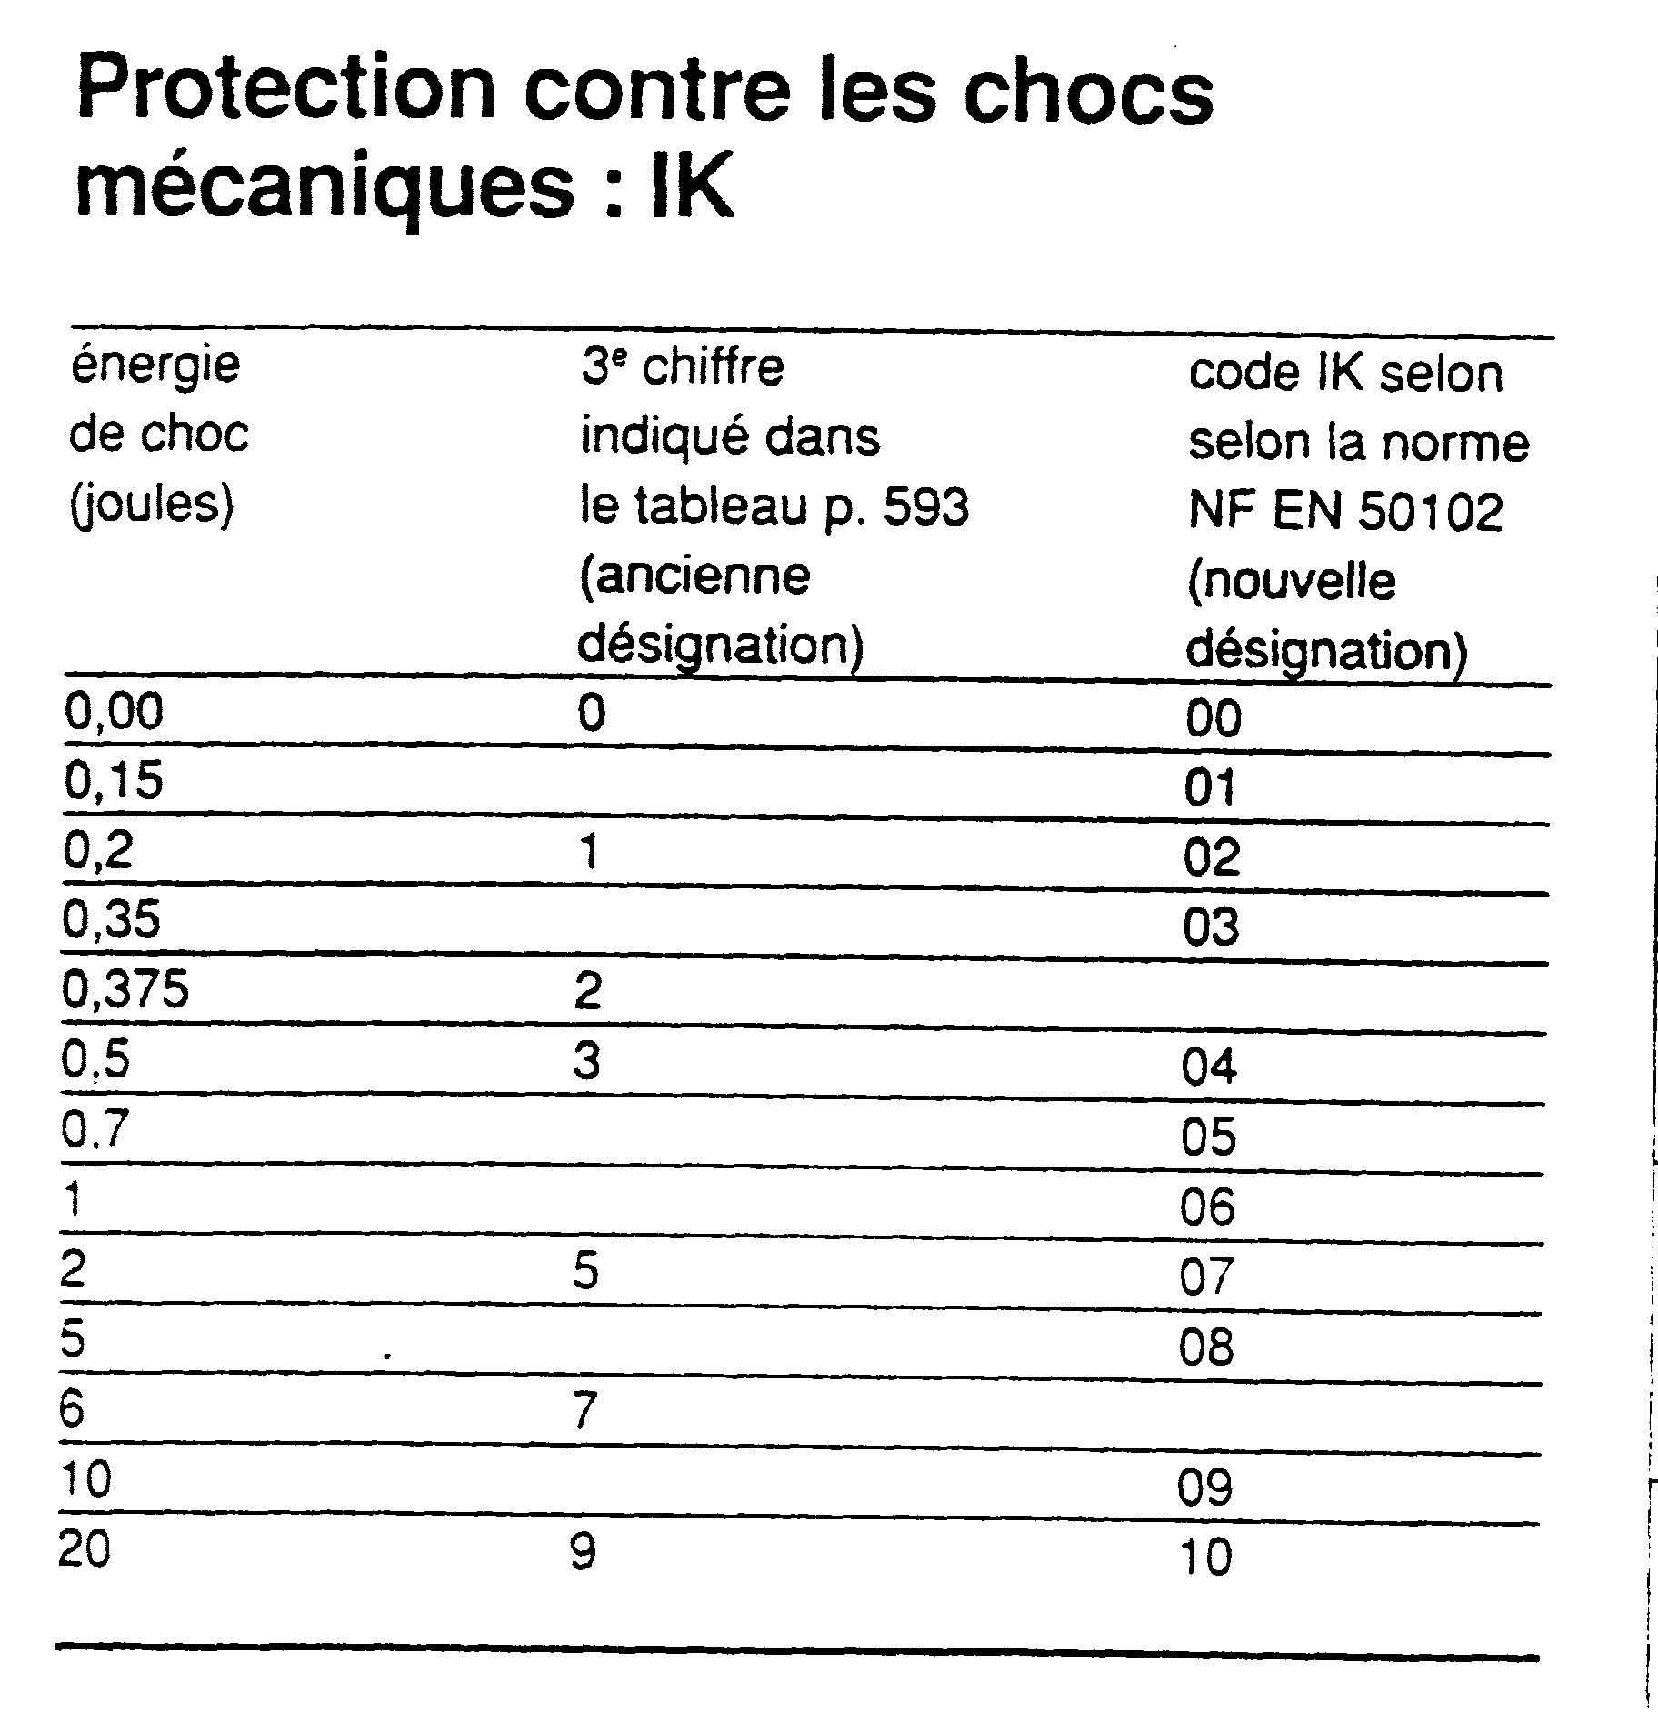
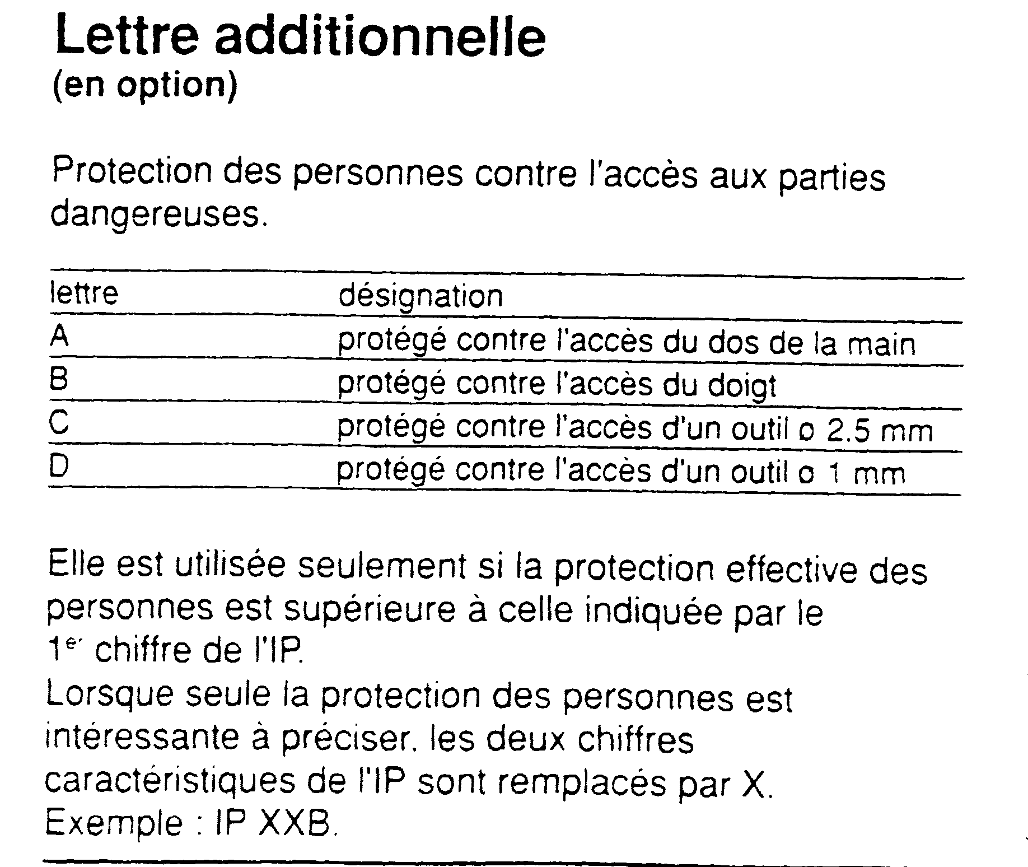

Classe de T° :
Les bobinages d'une machine sont enduits d'un vernis qui s'altère avec des températures élevées. La norme a définit des classes d'isolation en température qui assurent un fonctionnement correct pendant au moins 10⁵ heures.

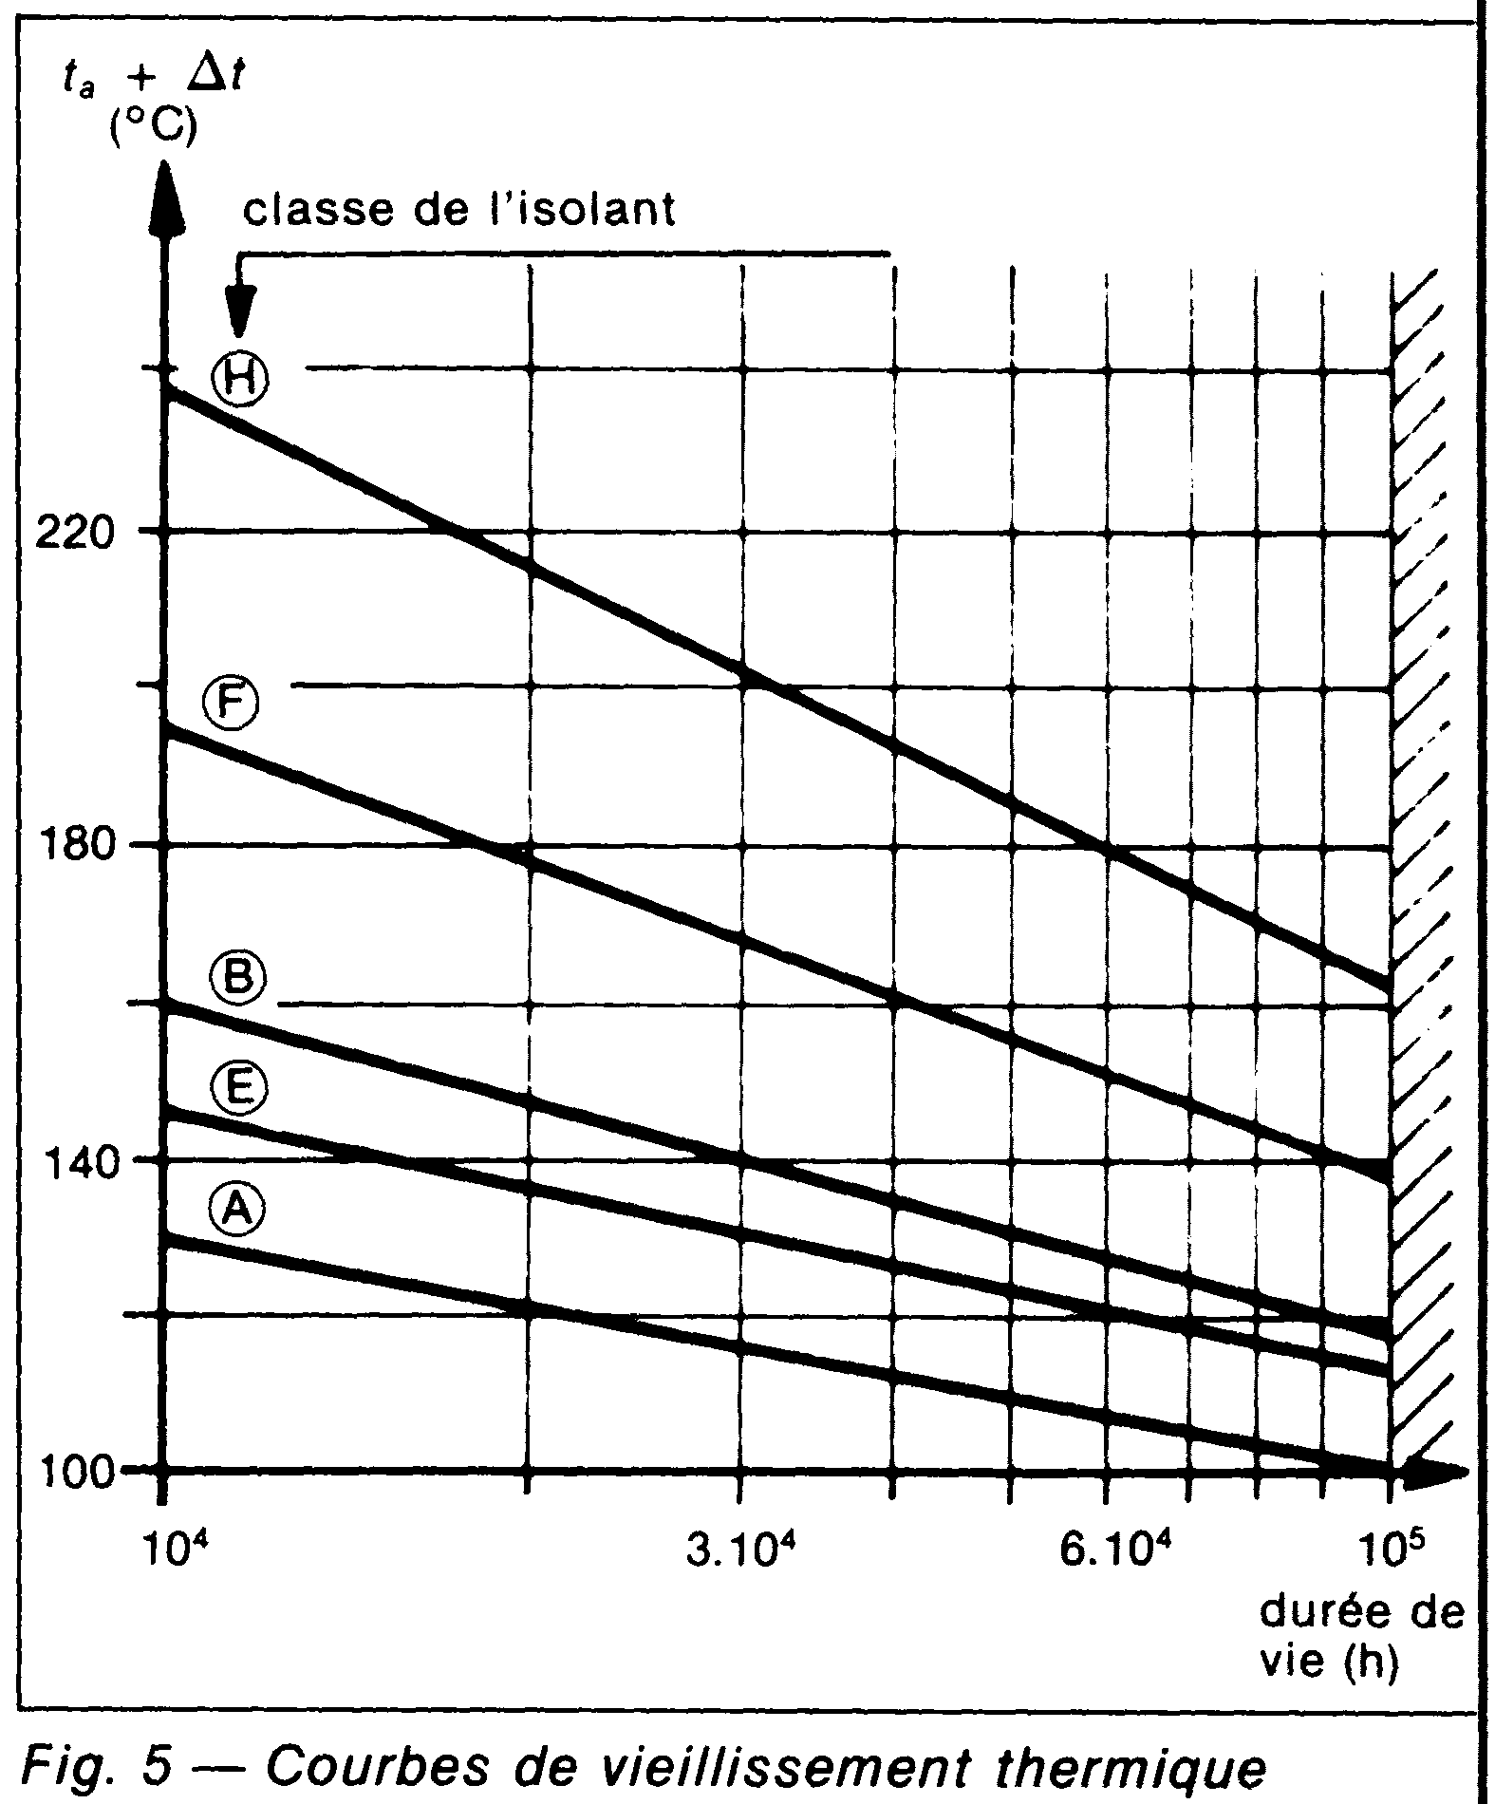 Dans le cas où la machine utilisée fonctionnerait avec une température supérieure à celle de sa classe, il convient de corriger la durée de vie de la machine à l'aide du tableau de vieillissement thermique des isolants.
Classe  d’isolation | Echauffement Maxi  Δθ (si θi ≤ 40 °C) | Température Maxi  θi + Δθ
A | 60 °C | 100 °C
E | 75 °C | 115 °C
B | 80 °C | 120 °C
F | 100 °C | 140 °C
H | 125 °C | 165 °C
Pour une température ambiante > à 40 °C, on déclasse la machine suivant les coefficients suivants :
θi | k
45 °C | 100/95
50 °C | 100/90
55 °C | 100/85

$$P_{\text{instalée}}=k\text{.}P_{\text{choisie}}$$

Services :
Le choix d'une machine est également conditionné par ses conditions de fonctionnement. Ainsi on définit 8 "services" type en fonction des régimes de fonctionnement ('Démarrage, Fonctionnement nominal, fonctionnement à vide, freinage, arrêt).
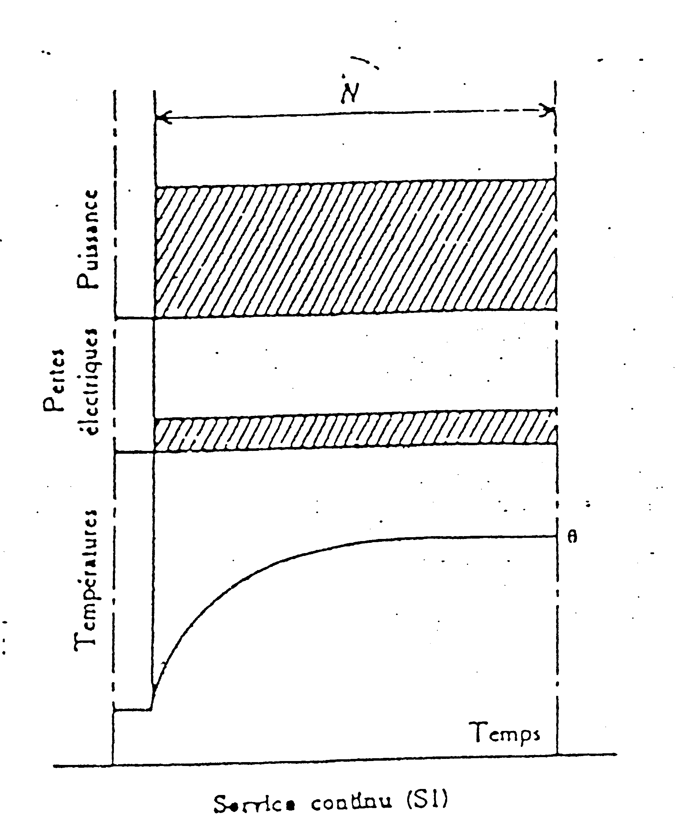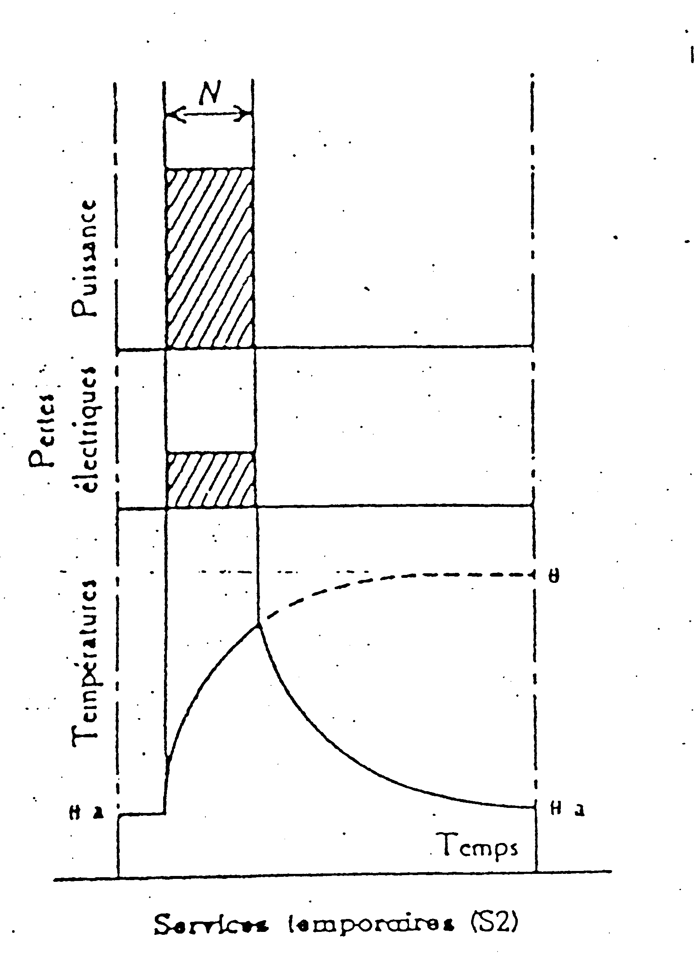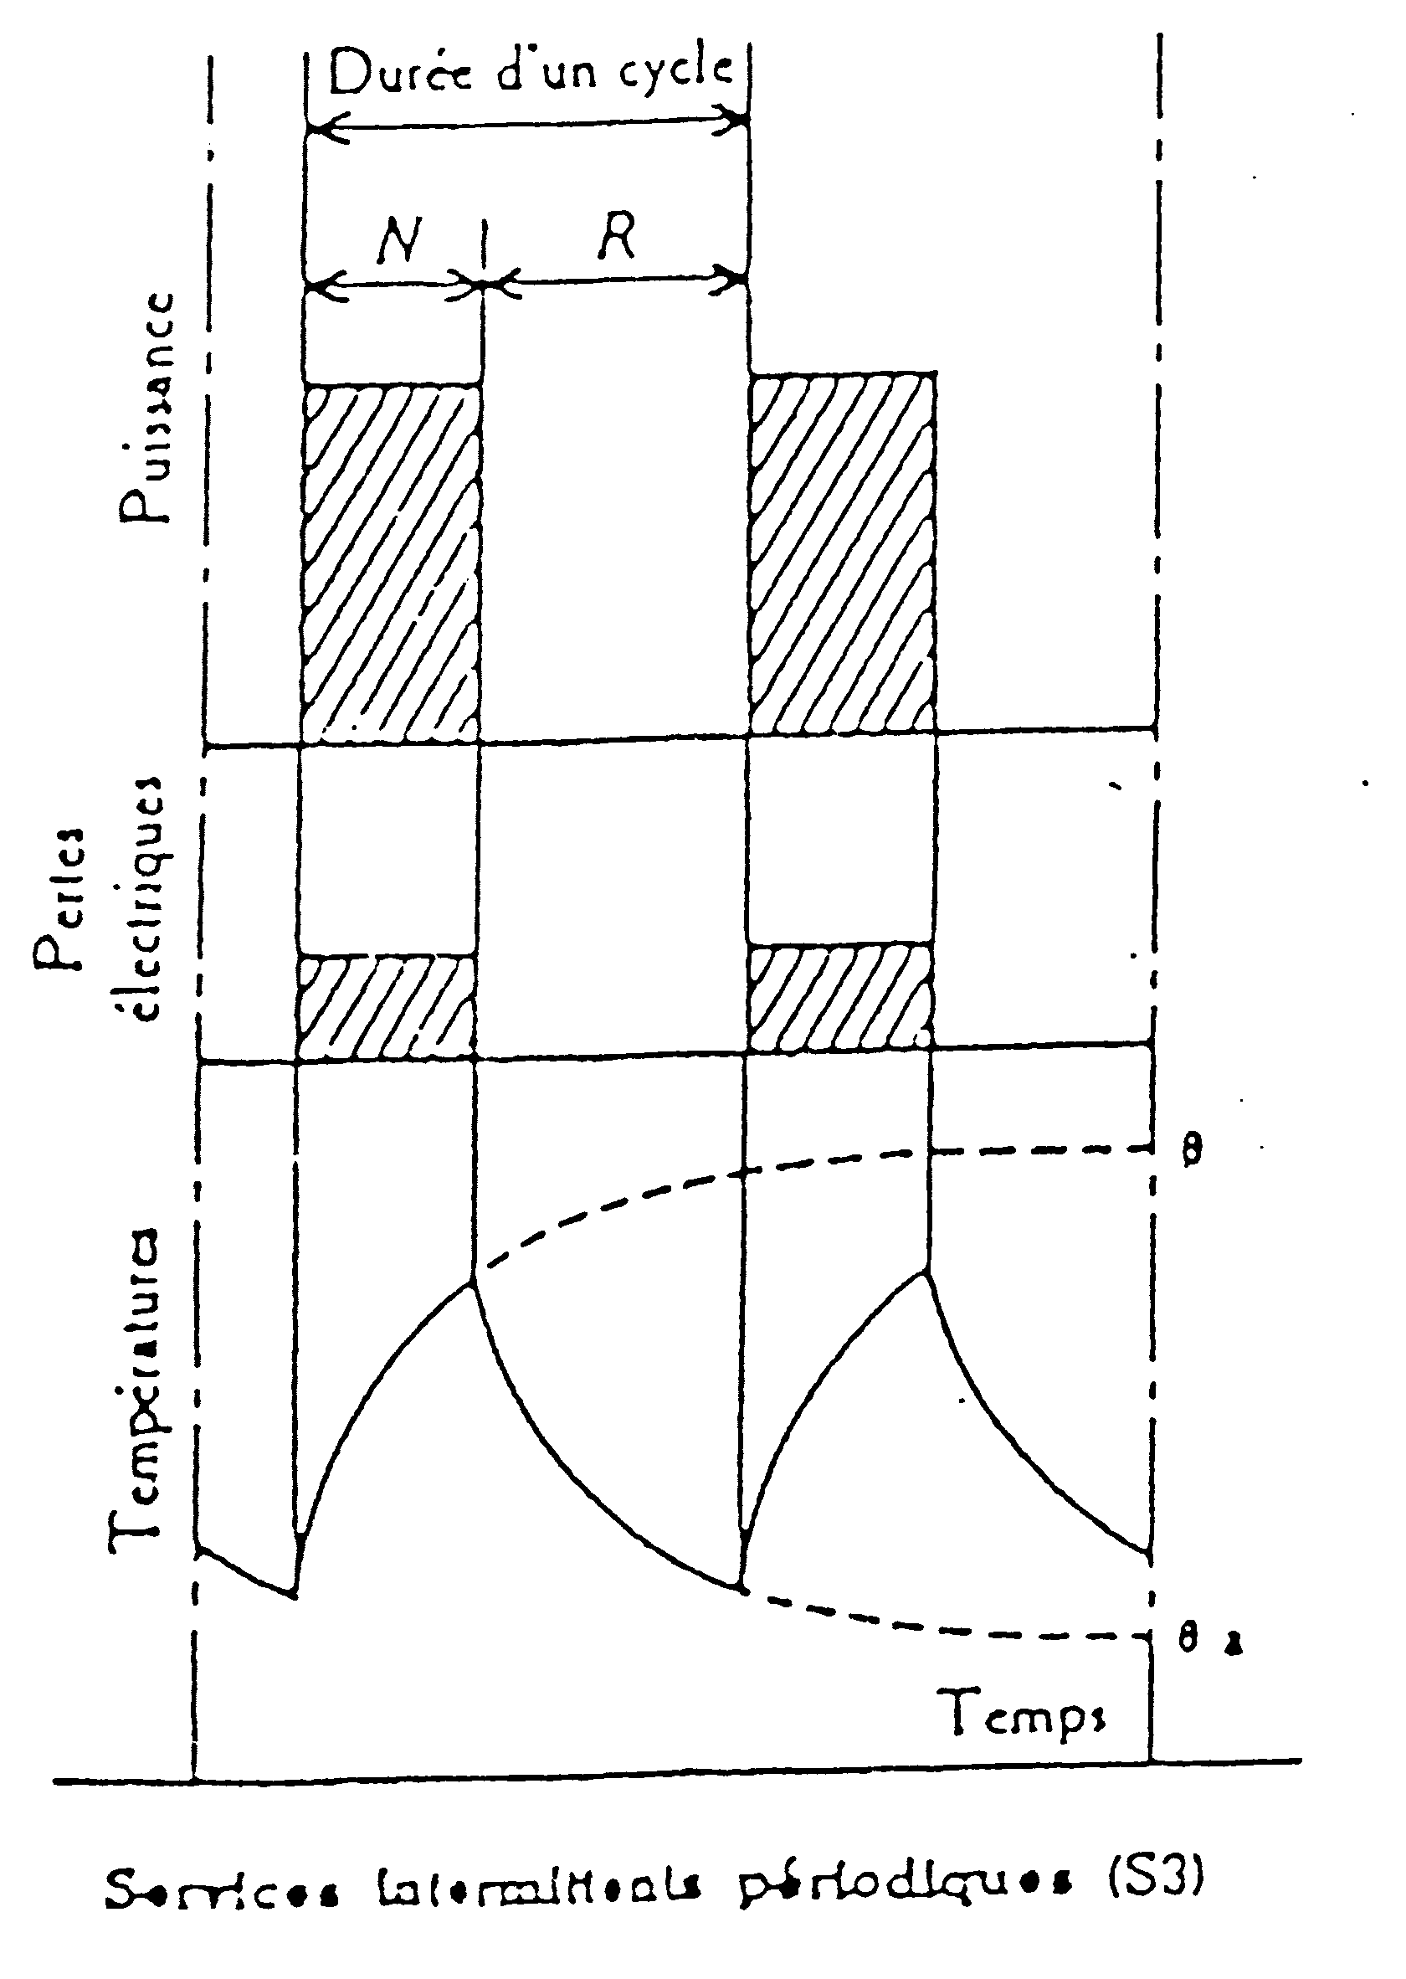
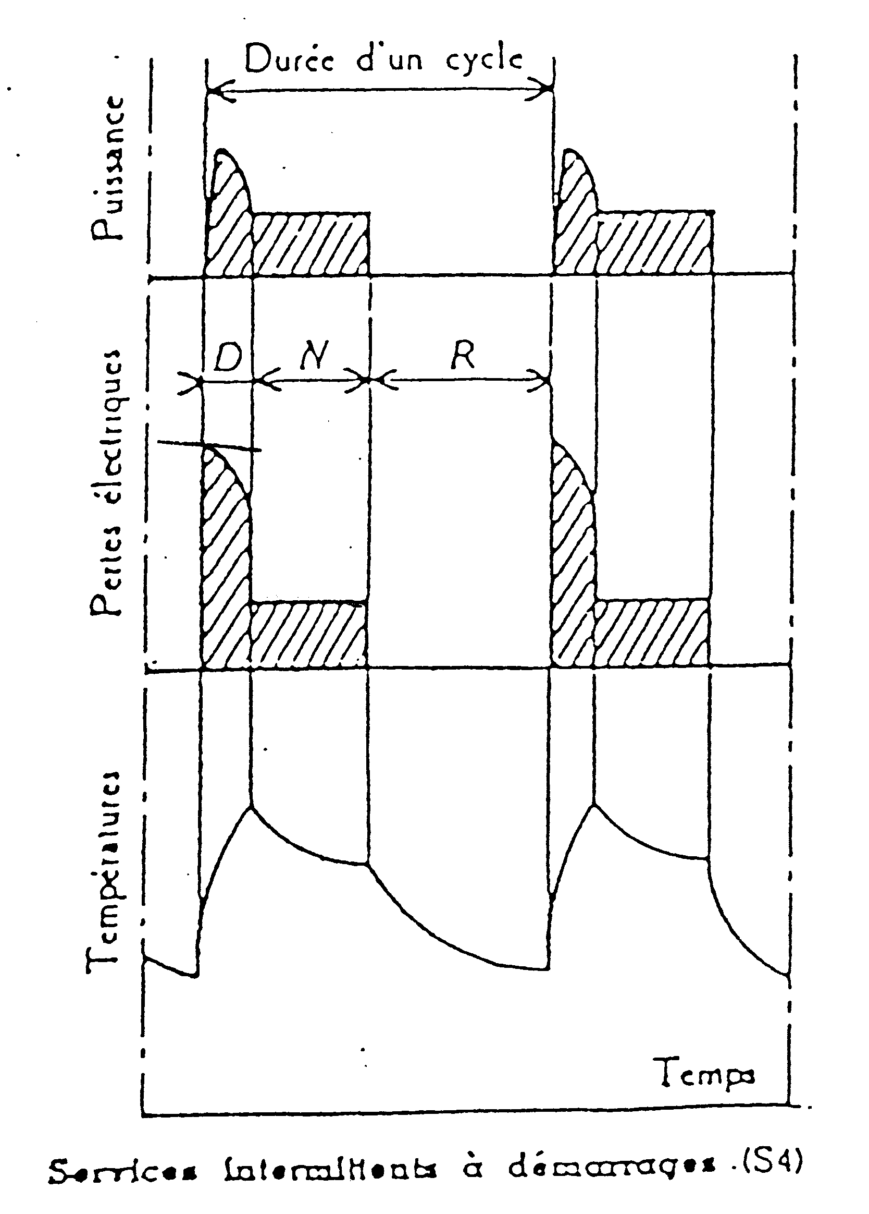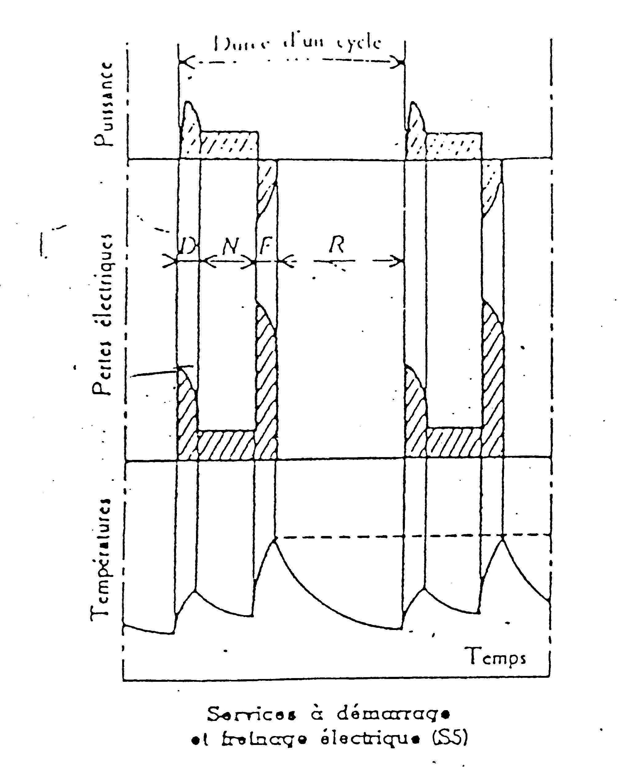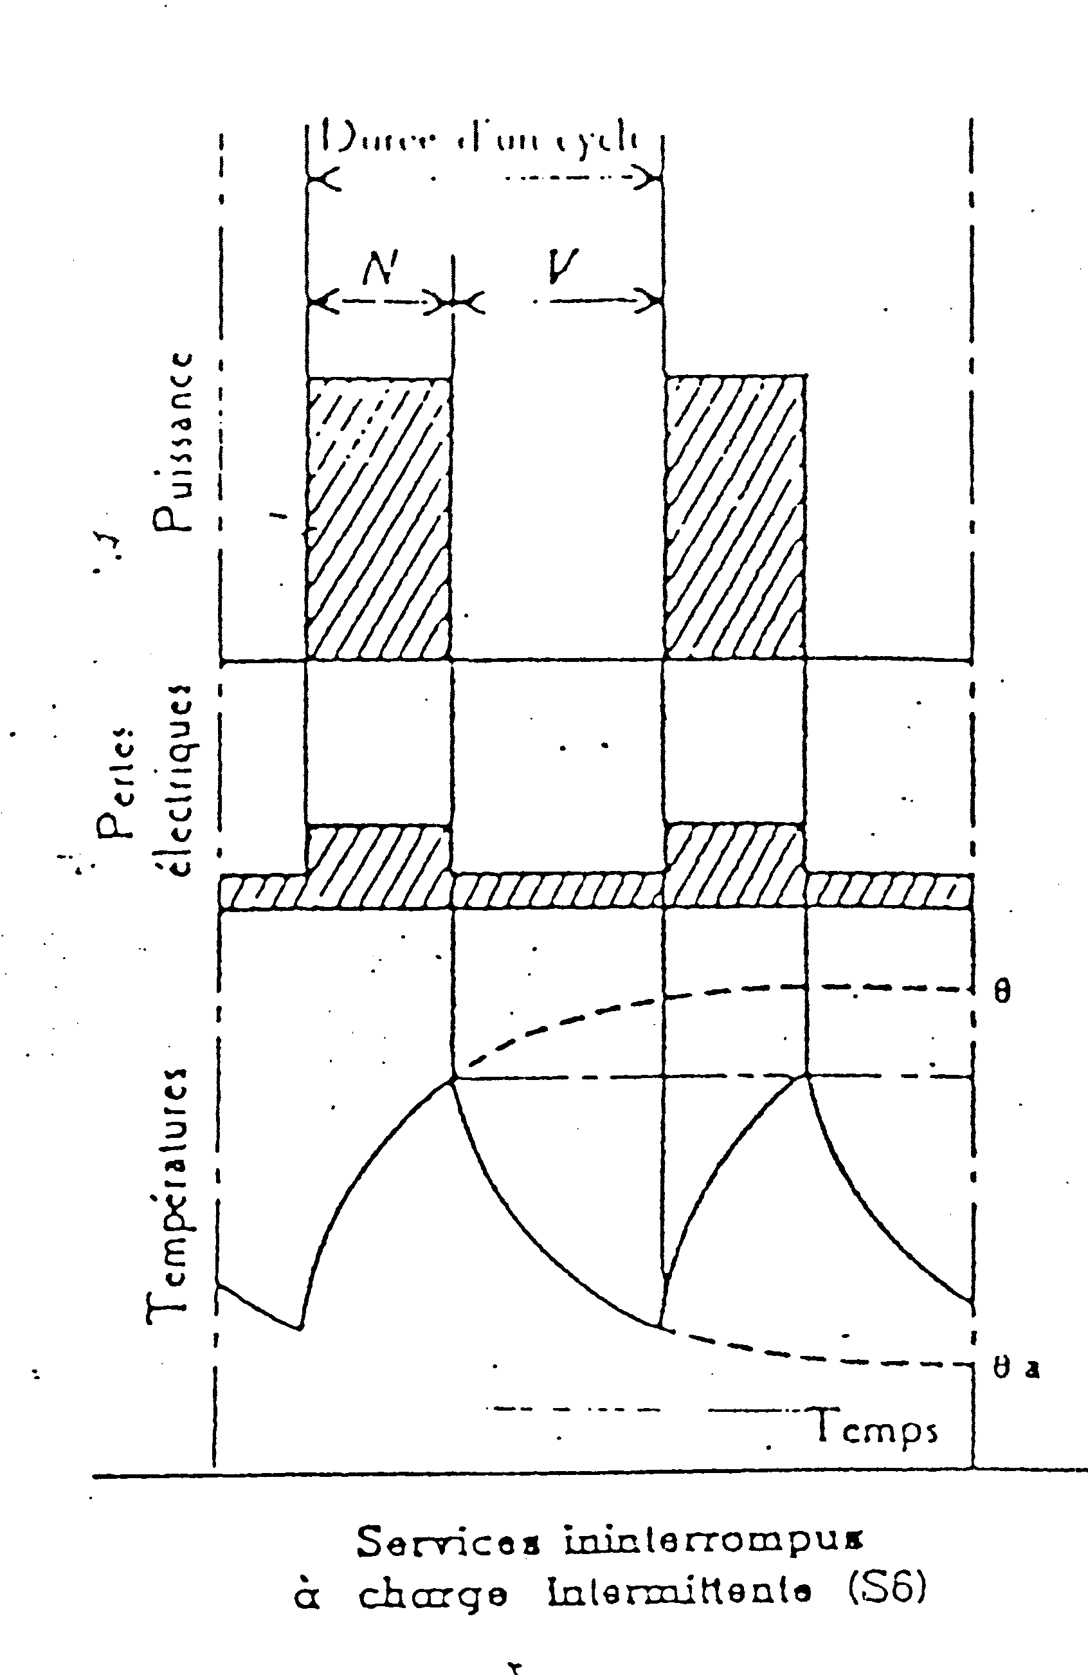
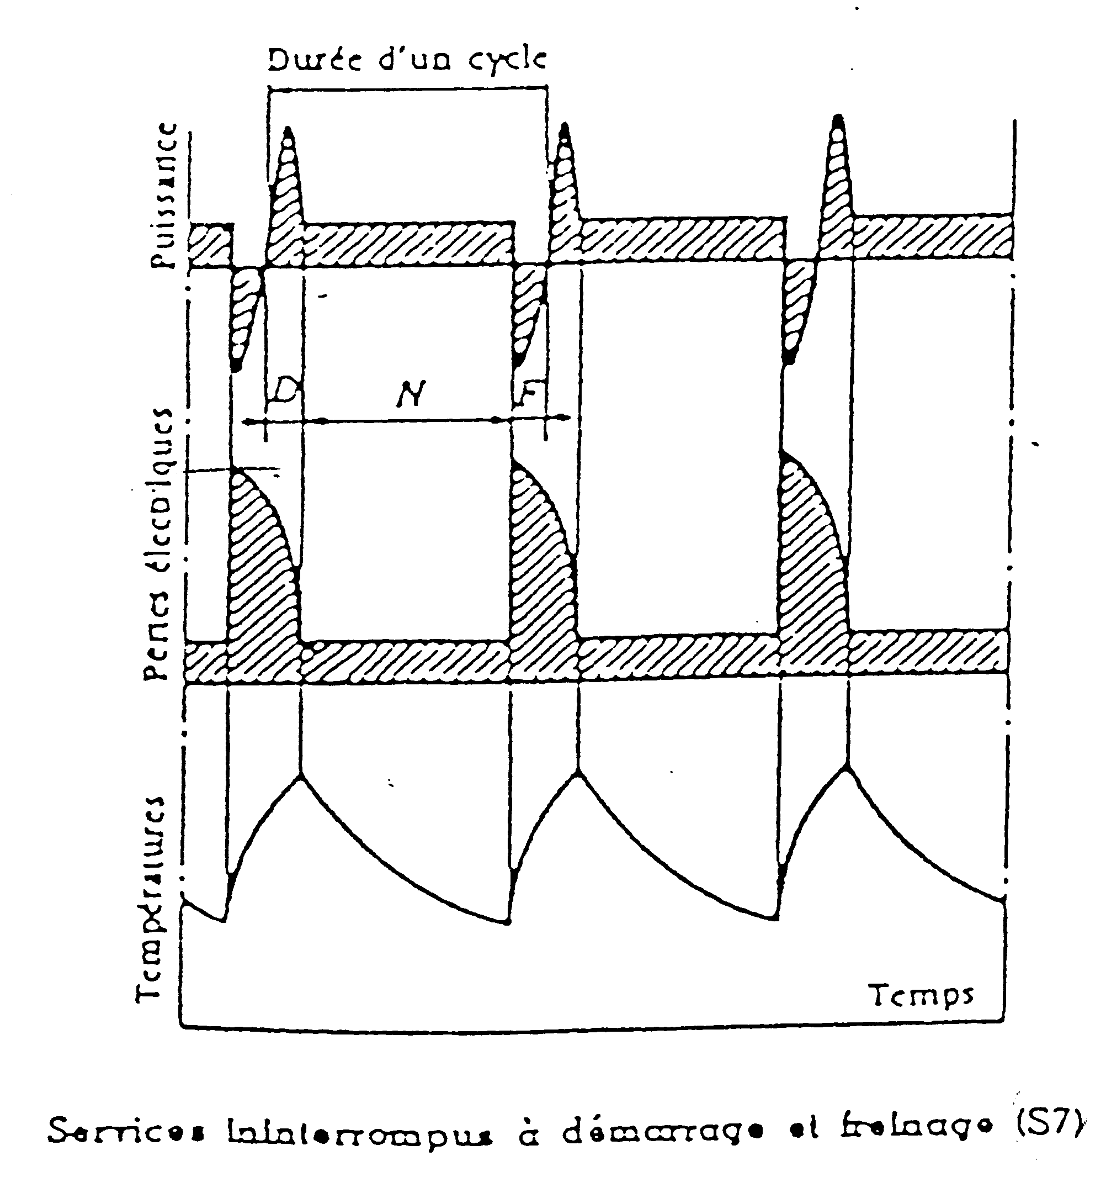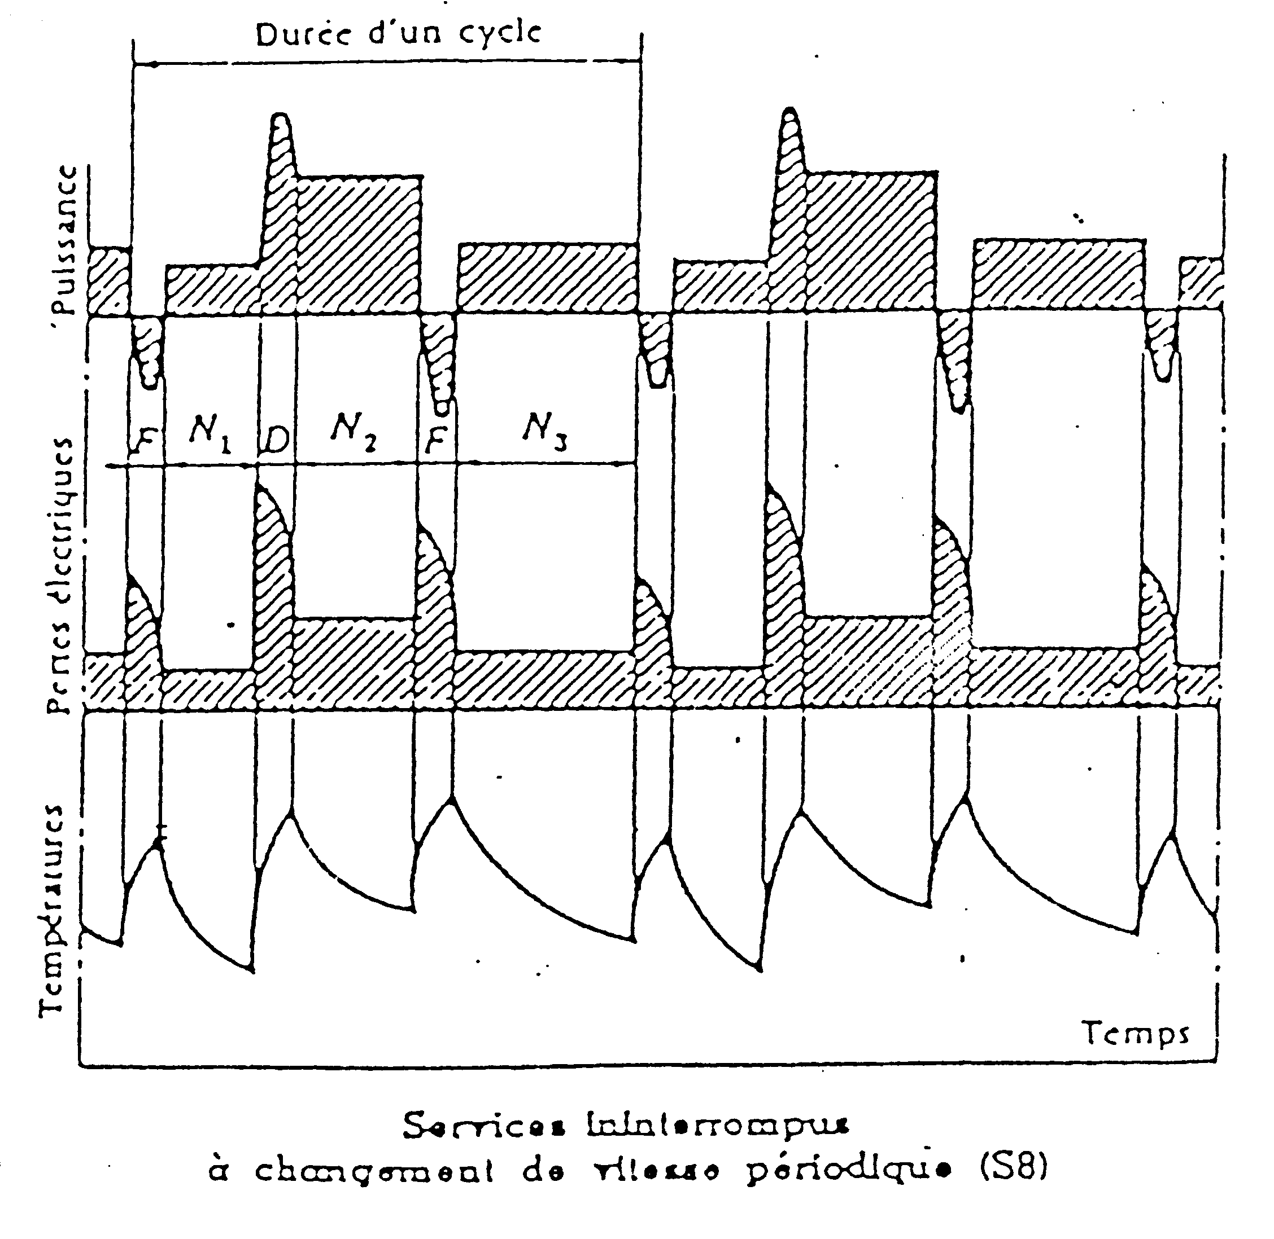

Critères géométriques :
L'encombrement de la machine peut dans certains cas poser des problèmes. On doit donc vérifier la position (horizontale ou verticale) et les cotes de la machine.
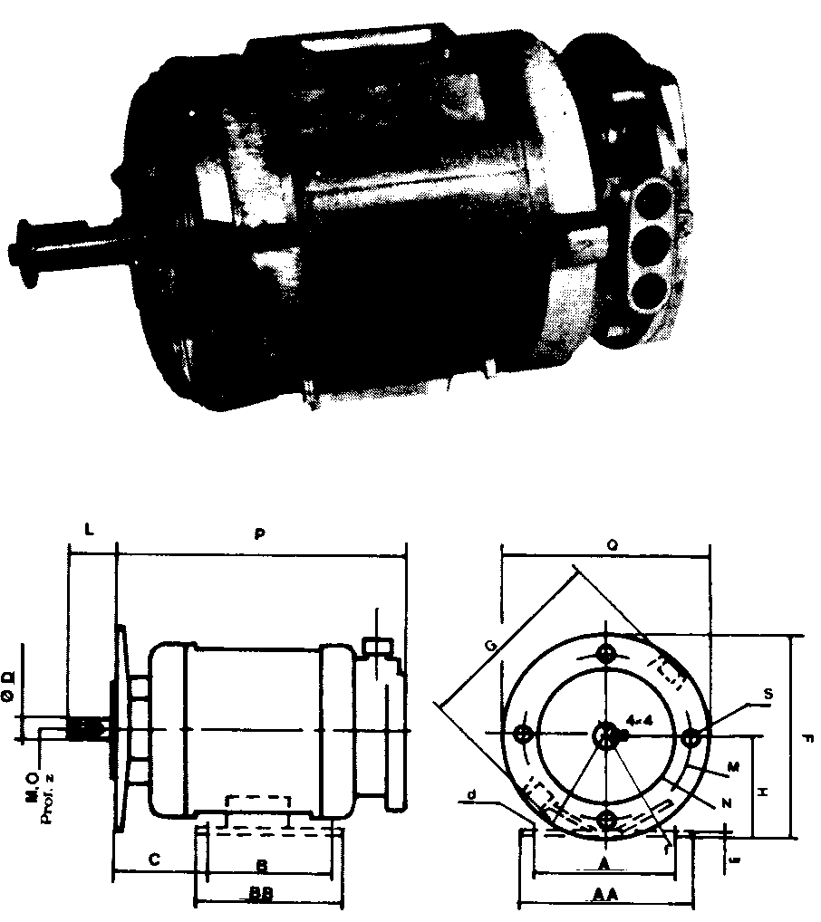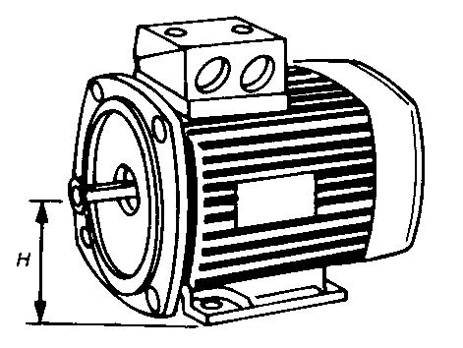

Exercice :
Un ascenseur est composé d’une cabine de masse m_{c}, d’un contre poids de masse m_{p} qui peut transporter des personnes pour une charge m. Le synoptique de ce système est donné ci dessous :

L’étude se fera en régime établi et on suppose que les moments d’inertie sont négligeables.

a- Donner l’expression du couple sur l’arbre de la poulie. Calculer ce couple pour une charge de :

- m = 200 kg ; - m = 100 kg ;
- m = 50 kg ; - m = 0 kg ;

b- Montrer que le couple est constant. En déduire le couple minimum de démarrage du moteur.

- Donner les caractéristiques mécaniques du moteur nécessaire à son choix.

L'ascenseur se trouve dans un immeuble d'une station de ski à une altitude de 2000 m. Le local d'IP 235 à une température maximale de 50 °C.

Le moteur choisi à une puissance nominale de 1 ch, pour une fréquence de rotation de 3000 tr/min. Sa classe d'isolation thermique est A et son Δθ est de 60 °C, son IP est de 55. Service S1.

- Déterminer si les contraintes de l'environnement doivent induire une modification dans le choix de la machine. (Déclassement par rapport à la température, déclassement par rapport à l'altitude, IP). Si oui calculer la nouvelle puissance du moteur.

- Rechercher le service du moteur sachant qu'il possède un dispositif de démarrage et de freinage.

- On suppose en première approximation que le moteur fonctionne 2 h par jours. Compte tenu de cette donnée, et des résultats précédents, calculer la durée de vie du moteur si la température augmente de 10 °C.

